  - Бишкек шаары
Биринчи май району
№27 жалпы билим берүүчү орто мектеби

Мамлекеттик тил усулдук бирикмеси
Тема: Жылуу сөз
Мугалим: Шабданова Айзада Ашымовна

2016-2017 - окуу жылы

Сабактын темасы: Жылуу сөз
Сабактын максаты:
а) Окуучулар ар бир адамга жылуу мамиле, жакшы сөз, сабырдуулук менен мамиле кылууну түшүнүшөт.
б) Окуучулар жаңы сөздөр аркылуу сүйлөө кебин өстүрө алышат, сабаттуу жазууга көнүгүшөт.
в) Текст аркылуу сылыктыкка, сабырдуулукка тарбияланышат.
Сабактын тиби: Аралаш сабак.
Сабактын методу: Аңгемелешүү сабагы
Сабактын түрү: Сөз өстүрүү сабагы.
Сабактын формасы: Чогуу иштөө, өз алдынча иштөө.
Сабак аралык байланыш: Адеп,адабият.
Сабактын жабдылышы: Окуу китеби, телевизор.дивиди , көрсөтмө куралдар,сүрɵттɵр,
Сабактын жүрүшү:
Уюштуруу – Саламатсыңарбы балдар, отургула.
- Маанайыңар кандай?
- Ар бир күндү жакшы маанай , жылуу сөз менен тосуп алсаң , ошол күнүң толугу менен жакшы өтөт деген элде ишеним бар экен. Келгиле балдар ,биз дагы бүгүнкү күнүбүздү жакшы сөз менен баштайлы.
- Алгач бири-бириңерге карап жакшы сөздөрдөн айтып көргүлөчү.(балдар сүйлөшөт)
- Азаматсыңар ,эми жакшы сөз, жылуу мамиле жөнүндө кандай макалдарды билесиңер?
- Жакшы сөз жан эритет, жаман сөз жан кейитет.
- Жакшы сөз жыланды да ийинден чыгарат.
- Жаманга айтсаң күлөт, жакшыга айтсаң билет
Демек, балдар жылуу сөз,жакшы мамиле ар бирибиздин маанайыбызды көтөрөт экен. Эми айткылачы биз жогоруда эмнелер туурасында сөз кылдык?
- Жакшы мамиле ,жылуу сөз жөнүндө(окуучу)
- Туура айтасыңар.
Балдар, биздин бүгүнкү сөз өстүрүү сабагыбызга берилген текст “Жылуу сөз”

Тексттен мурда бүгүнкү сабакта керектелүүчү жаңы сөздөр менен таанышып алалы
.(сөздөрдүн которулушу сүрөт же синоним,антоним сөздөр менен берилет).
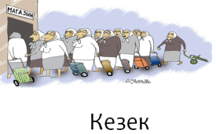
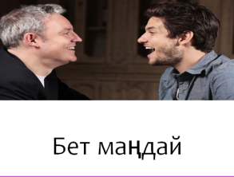
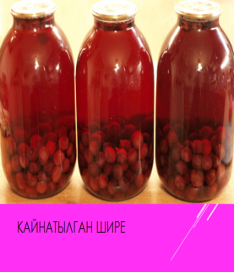
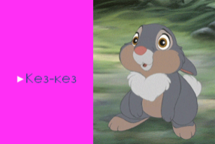
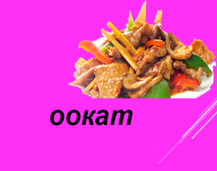

Ушул сөздөр менен сөз айкаштарын түзүп көргүлөчү.
М: ыңгайсыз отурат, кайнатылган шире ичти ж.б
Эми текстти угалы (текст угузулат да, токтоп калат). (Тексттин үзүндүсү слайдда берилет)

Слайд
Жылуу сөз
Түшкү тамакка шашыла басып, Аскат ашканага кирди. Кезек күткөн эл көп экен. Кезектин акырына барып турду.Курсагы ачкандыктан чыдамы түтпөй баратты. Улам астындагылар азайып , акыры кезек Аскатка жетти. Ал тамагын көтөрүп алып, шашып орун издеди. Анткени ал бир жакка тезинен жөнөшу керек эле. Бир столдо жалгыз киши тамактанып отуруптур. Ошол столдун четине тамагын, кайнатылган ширесин , эки кесим нан салынган табагын койду. Аскат отургучту жылдырып, жайлуу отурду да, шашыла тамагын иче баштады.Бет маңдайындагы киши кез-кез карап коюп, тамактанып жатты. Бир кезде жанагы киши тамактанып бүтүп, Аскатка карап мындай деди:

Суроо:
- Текстти өз алдыбызча окуп көрөлү.
- Таанышып чыксаңар, мындай суроолорго жооп бергилечи:
Аскат кайда кирди?
Ашканада Аскат эмне кылды?
Аскат түшкү тамакка эмнелерди алды?
Аскат тамактарын алып, кайда отурду?
Аскат столдо ким менен отурду?,,,,,,
Бет маңдайындагы киши тамактанып бүтүп,Аскатка эмне деди?

Андан аркысын өзүңөр улантып көргүлөчү.(окуучулар өздөрүнүн ойлорун айтышат).
Ар бир айтылган ой маанилүү,ошентсе да келгиле уландысын угуп көрөлү.

Тексттин экинчи бөлүгү берилет: слайд
-Тамагың таттуу болсун чоң жигит, жакшы калыңыз,-деди да жай басып чыгып кетти.
Аскат ичип жаткан оокатын оозунан алдыргандай болду.Өзүнөн мурда түштөнүүгө отурган кишинин жанына уруксаты жок шашкалактап отура калганын эми гана байкап, ыңгайсыз боло түштү.

Суроо: Демек,бейтааныш киши эмне дептир?
Аскат кандай абалда калды?,,,,,,,
Көрсө, таанышкабы, бейтааныш адамгабы, адамдан бир ооз эле жылуу сөз керек турбайбы.
-Балдар, текст менен толук тааныштык,эми
Көңүлүңөрдү ушул текст боюнча тапшырмага бургула(тапшырма таркатылат).
1-тапшырма. Сɵздордү орун тартиби менен койгула .
М: Эл экен көп кезек күткөн .
Орун алып көтөрүп тамагын ал издеди шашып.
Аскат болду алдыргандай оозунан оокатын ичип жаткан.
2-тапшырма. Туурасын же катасын тапкыла. (Мээге чабуул)
1. Аскат жай басып ашканага кирди
2. Ал кезек күтпөй биринчи барып турду
3. Тамактанып жаткан кишинин жанына барып, уруксат сурап отурду.
4. Ал ашканадан тамак, кайнатылган шире, эки кесим нан алды.
5. Таанышкабы, бейтааныш адамгабы бир гана өзүңдү туура алып жүргөнүң,жакшы кийингениң керек.
3-тапшырма. Берилген тексттен 2 сөздүн антонимин жана 4 сөздүн синонимин тапкыла.
Тамак - чыкты
Киши - шашыла
Кирди - бейтааныш
Бейкапар - алды
Койду - оокат
Тааныш - адам
4-тапшырма. Текстке мааниси жагынан туура келген макалды тапкыла
Жакшы сөз жан эритет, жаман сөз жан кейитет.
Жакшыга айтсаң билет, жаманга айтсаң күлөт .
Жакшыга жанаш, жамандан адаш.
Жакшы өспүрүмгө,аз айтсаң көпкө түшүнөт.

5-тапшырма. Тексттен ким? эмне? кимдер? эмнелер?кандай?деген суроолорго жооп берген жана кыймыл-аракетти билдирген сөздөрдү таап, шарчаларды толтургула.
Мисалы: Аскат, киши, эл, жигит, ал.
Тамак , кайнатылган шире, нан, отургуч, оокат, ашкана ,кезек,
Таттуу, жайлуу, жалгыз, чоң , оңтойсуз, жакшы ,көп, мындай.
Басып, кирди, турду, бүттү, жатты, баратты, көтөрүп алып, түштү, баштады, коюп, чыгып кетти,жакшы кал ж.б
-Балдар, мына биз текст боюнча бир нече тапшырмаларды аткардык.Азаматсыӊар!
Бышыктоо: Эми тактадагы сүрөткө көңүлүңөрдү бургула. Жакшылап карайбыз жана
берилген сүрөттөрдүн кайсынысы биз бүгүн таанышкан текстке жакын, кайсынысы текстке туура келбегенин айткыла.
Сүрөттөр жөнүндө өз ойлорун айтып далилдешет.
Жыйынтыктоо: Балдар,эми сабагыбызды жыйынтыктайлы.
Бүгүн биз сабакта эмне кылдык?
Текст боюнча тапшырмаларды аткардык.
Бүгүнкү сабакта эмнени билдиңер жана өзүңөргө эмне ала алдыңар?
Демек, ар бир адам үйдө болобу , көчөдө болобу өзүн туура алып жүрүшү керек экен. Кайсы жерде болбосун улууну урматтап, кичүүнү ызаттап жүрүш керек.
Үйгө тапшырма: Балдар, үйдөн сабакта колдонулган кеп үлгүлөрүн колдонуп, биздин мектеп ашканасы жөнүндө “Мектеп ашканасы” деген темада кыскача аңгеме жазып келгиле.
Баалоо:

